|  |  |  |  |  |  |
| --- | --- | --- | --- | --- | --- |
| TPS_LongTermProject | | **작성자** | **2015182017 신재욱** | **팀명** |  |
| **주차** | **11주차** | **기간** | **2022.06.14~2022.06.20** | **지도교수** | **정 내 훈**(서명) |
| **이번주 한일** | **신재욱:**   * **아바타 모델, 적의 총격, 사운드/BGM, 맵 비주얼 개선, 게임 클리어 화면** | | | | |

1. 맵 비주얼 개선

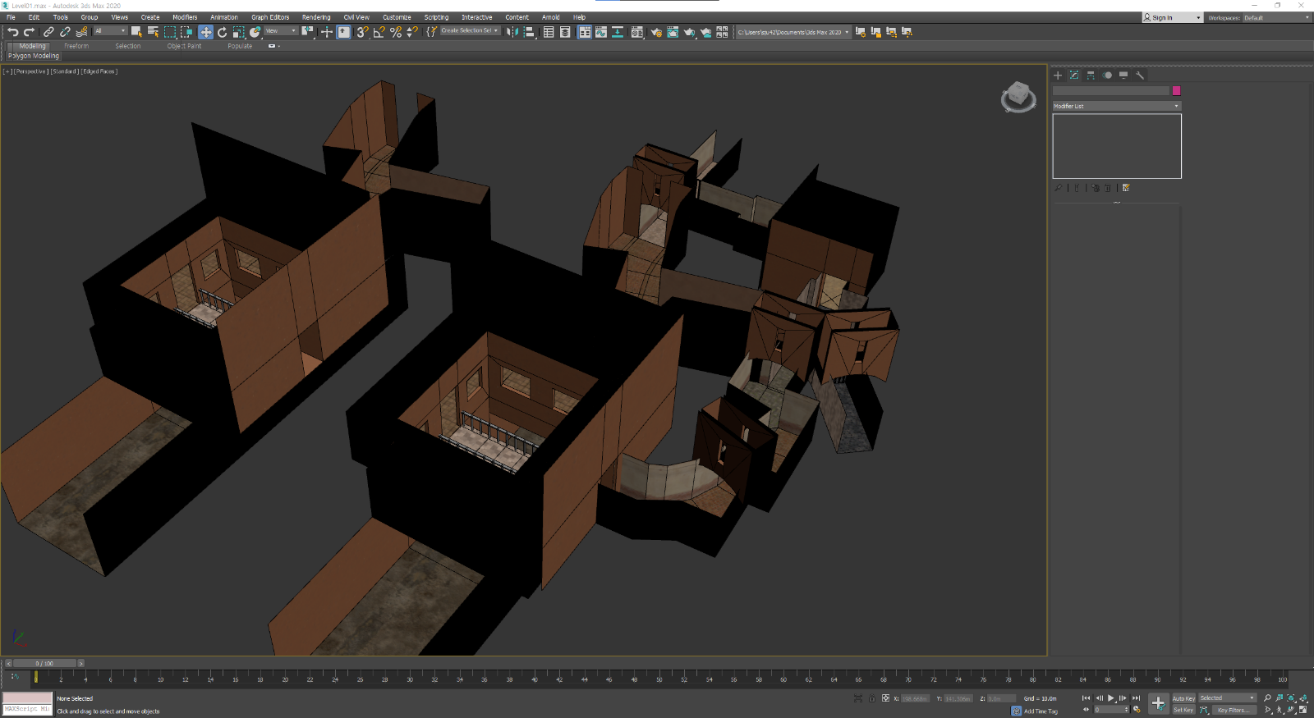

<3ds Max 2020에서 레벨 디자인>

3ds Max에서 레벨을 만들었다.

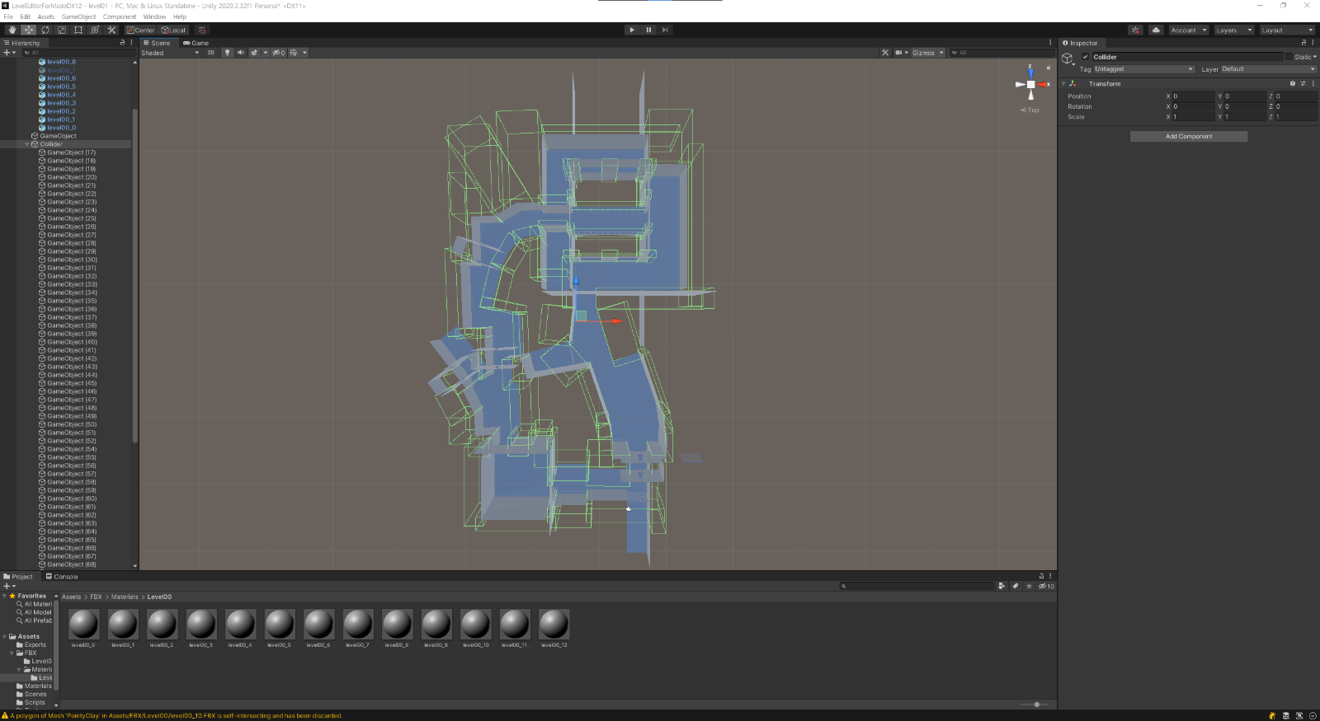

<Unity로 만든 레벨 에디터에 3ds Max에서 만든 레벨 메쉬를 넣고 충돌체를 배치>

충돌체를 배치하고 HLSL에서 주변광을 조절한 뒤, 필요한 곳에 Spot Light와 Point Light를 배치하였다.

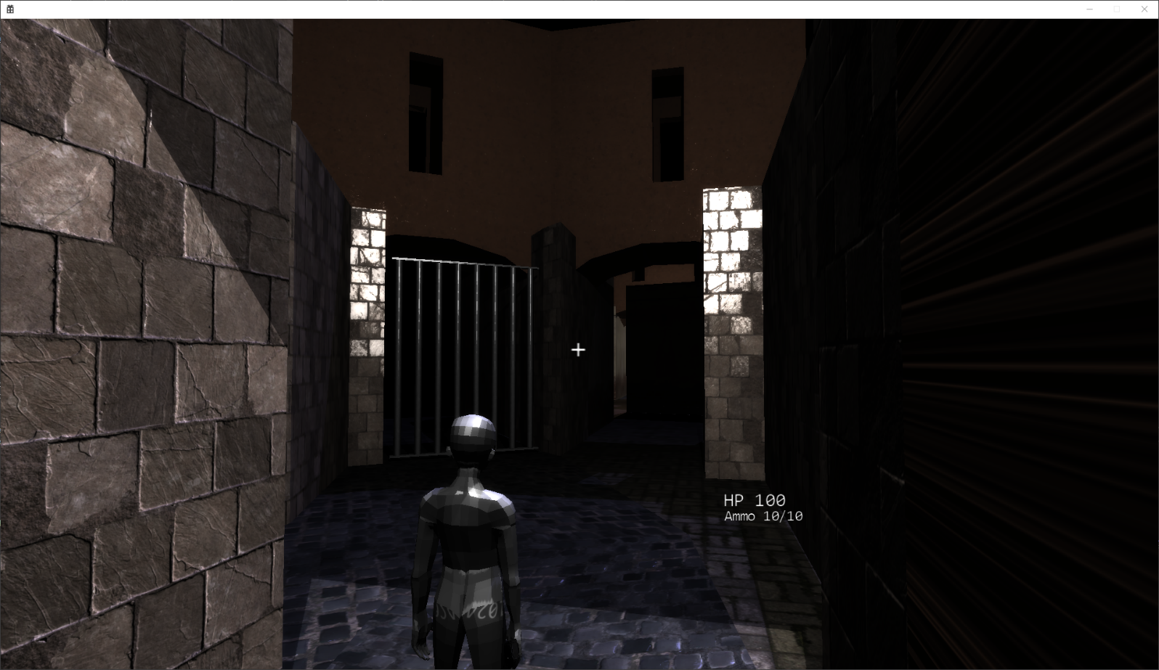

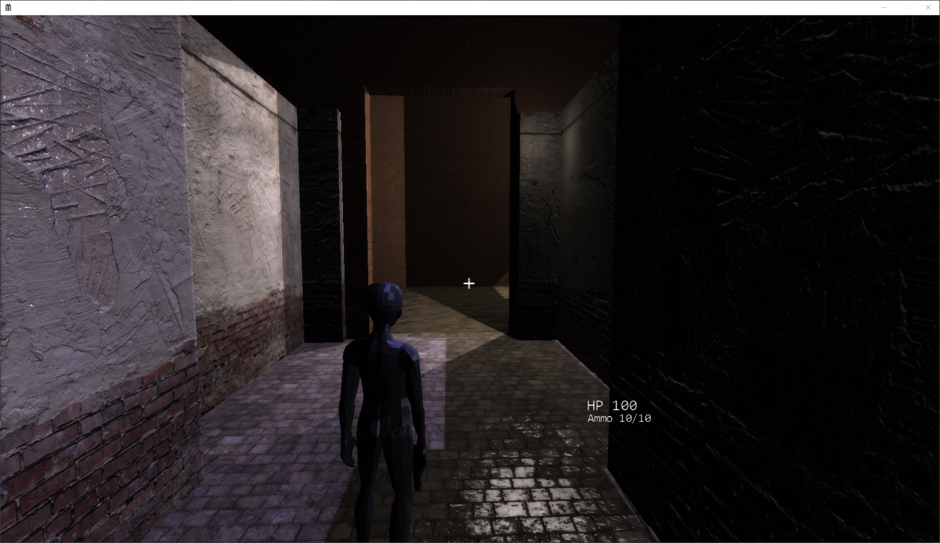

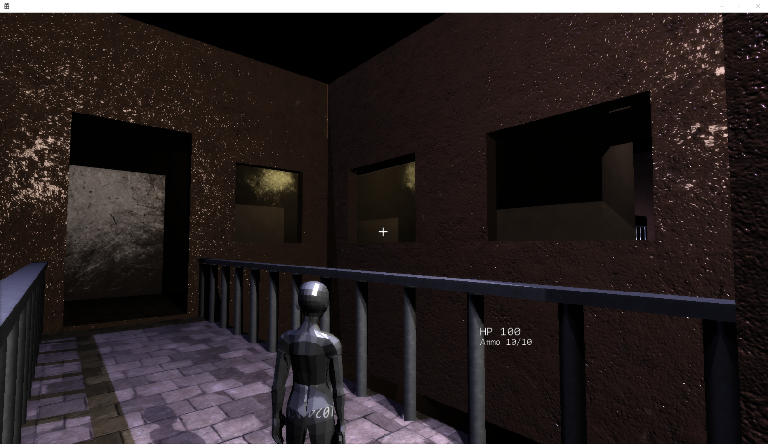

<레벨 생김새>

1. 마우스 Y축 이동값을 입력받아 조준하는 위치가 위아래로 이동하도록 변경

난간이 생기고 창틀이 생김에 따라 기존 방식으론 공격하기 어려워 Y값의 변동량에 따라 조준점이 위아래로 움직이도록 수정하였다.

1. 적의 공격, 문의 열림, 게임 클리어

적이 깨어나고 5초마다 플레이어에게 피해를 입히게 설정. 공격까지 남은 시간은 해당 적 위에 타이머로 표시한다.

EventComponent를 크게 수정하여, 트리거 충돌체와 충돌하거나, 지정한 적을 전부 잡을 경우, 문이 열리거나 적을 추가로 소환하거나, 게임에서 승리하도록 작성하였다.

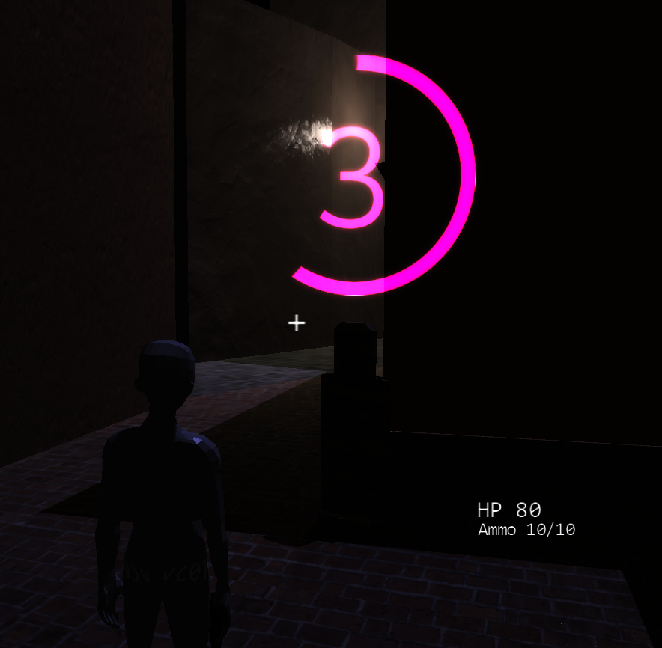

<공격까지 남은 타이머>

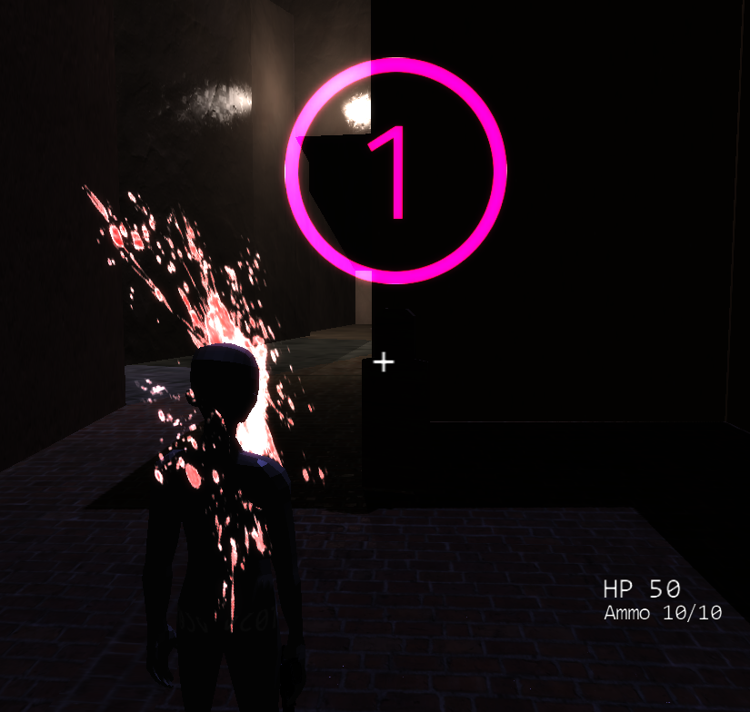

<피격 시에 플레이어에게 데미지 이펙트를 추가하였다>

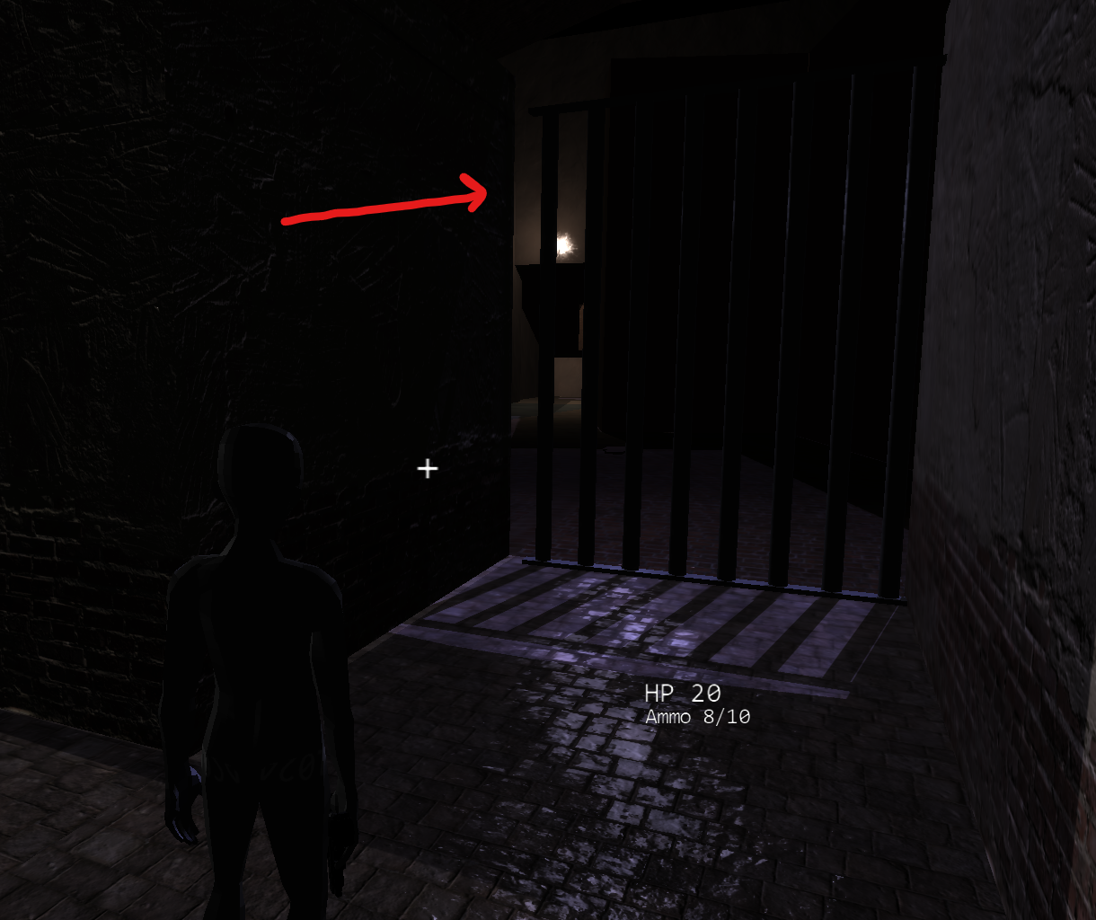

<지나온 길에 문이 닫혀있도록 작성>

트리거를 밟아서 돌아가는 길이 막히게 만들 수도 있다.

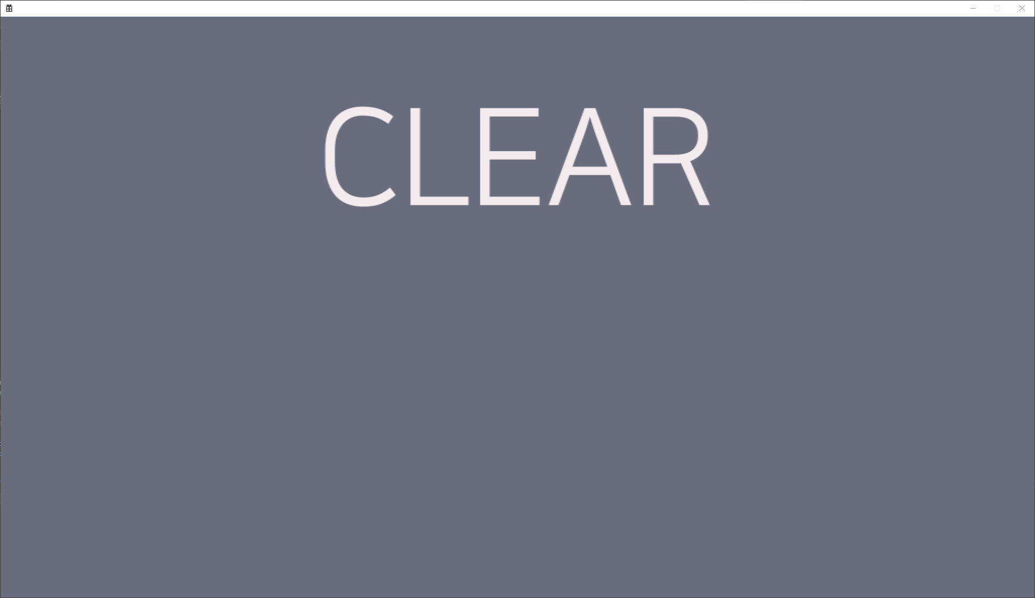

<죽지 않고 맵을 한 바퀴 돌아서 돌아오면 승리>

|  |  |  |  |
| --- | --- | --- | --- |
| **문제점 정리** |  | **해결 방안** |  |
| **다음 주차** |  | **다음 기간** |  |
| **다음주 할 일** |  | | |
| **지도교수**  **Comment** |  | | |